Содержание

1. Постановление Главы сельского поселения Черновка муниципального района Сергиевский Самарской области
№37 от 27 сентября 2016г. «О проведении публичных слушаний по проекту планировки территории и проекту межевания территории объекта «Электроснабжение скважины № 48 Южно-Орловского месторождения» в границах сельского поселения Черновка муниципального района Сергиевский Самарской области»……………………………………………………………………………………………………………………………..3

2. Распоряжение администрации муниципального района Сергиевский Самарской области
№1293р от 27 сентября 2016г. «О начале отопительного сезона 2016-2017г.г.»…………………………………………………………………………..8

3. Постановление администрации муниципального района Сергиевский Самарской области
№1068 от 28 сентября 2016г. «Об установлении расходного обязательства по восстановительному ремонту скважин муниципального района Сергиевский Самарской области в целях предупреждения чрезвычайных ситуаций в границах муниципального района Сергиевский»…………8

4. Постановление администрации муниципального района Сергиевский Самарской области
№1067 от 28 сентября 2016г. «Об утверждении порядка предоставления субсидии из местного бюджета юридическим лицам, заключившим концессионные соглашения, в целях финансового обеспечения затрат в связи с производством (реализацией) товаров, выполнением работ, оказанием услуг в сфере строительства и (или) реконструкции, капитального и текущего ремонта жилищно-коммунальной инфраструктуры общего пользования (систем водо-, тепло-, газо-, энергосбережения, канализации, очистных сооружений, дорог и подъездных путей и (или) иных внеплощадочных объектов инженерных сетей и коммуникаций, а также жилищного фонда)»………………………………………………………….8

ГЛАВА
СЕЛЬСКОГО ПОСЕЛЕНИЯ ЧЕРНОВКА
МУНИЦИПАЛЬНОГО РАЙОНА СЕРГИЕВСКИЙ
САМАРСКОЙ ОБЛАСТИ

ПОСТАНОВЛЕНИЕ
27 сентября 2016г. №37
О проведении публичных слушаний по проекту планировки территории и проекту межевания территории объекта «Электроснабжение скважины № 48 Южно-Орловского месторождения» в границах сельского поселения Черновка
муниципального района Сергиевский Самарской области

В целях соблюдения права человека на благоприятные условия жизнедеятельности, прав и законных интересов правообладателей земельных участков и объектов капитального строительства в соответствии с частью 5 статьи 46 Градостроительного кодекса Российской Федерации, руководствуясь статьей 28 Федерального закона от 06 октября 2003 года № 131-ФЗ «Об общих принципах организации местного самоуправления в Российской Федерации», Уставом сельского поселения Черновка муниципального района Сергиевский Самарской области, Порядком организации и проведения публичных слушаний в сфере градостроительной деятельности сельского поселения Черновка муниципального района Сергиевский Самарской области, утвержденным решением Собрания представителей сельского поселения Черновка муниципального района Сергиевский Самарской области 20 декабря 2012 года №20
ПОСТАНОВЛЯЮ:
1. Провести на территории сельского поселения Черновка муниципального района Сергиевский Самарской области публичные слушания по проекту планировки территории и проекту межевания территории объекта «Электроснабжение скважины № 48 Южно-Орловского месторождения» в границах сельского поселения Черновка муниципального района Сергиевский Самарской области (далее – Объект). Утверждаемая часть проекта планировки территории и проекта межевания территории Объекта прилагаются.
2. Срок проведения публичных слушаний по проекту планировки территории и проекту межевания территории Объекта - с 28сентября 2016 года по 27октября 2016 года.
3. Срок проведения публичных слушаний исчисляется со дня официального опубликования настоящего постановления до дня официального опубликования заключения о результатах публичных слушаний.
4. Органом, уполномоченным на организацию и проведение публичных слушаний в соответствии с настоящим постановлением, является Администрация сельского поселения Черновка муниципального района Сергиевский Самарской области (далее Администрация).
5. Представление участниками публичных слушаний предложений и замечаний по проекту планировки территории и проекту межевания территории Объекта, а также их учет осуществляется в соответствии с Порядком организации и проведения публичных слушаний в сфере градостроительной деятельности сельского поселения Черновка муниципального района Сергиевский Самарской области, утвержденным решением Собрания представителей сельского поселения Черновка муниципального района Сергиевский Самарской области от 20 декабря 2012 года №21.
6. Место проведения публичных слушаний (место ведения протокола публичных слушаний) в сельском поселении Черновка муниципального района Сергиевский Самарской области:446543 Самарская область, муниципальный район Сергиевский, с. Черновка, ул. Новостроевская, д. 10.
7. Провести мероприятие по информированию жителей поселения по вопросу публичных слушаний в селе Черновка– 05.10.2016 года в 18.00 по адресу: 446543 Самарская область, муниципальный район Сергиевский, с. Черновка, ул. Новостроевская, д.10
8. Администрации в целях доведения до населения информации о содержании проекта планировки территории и проекта межевания территории Объекта, обеспечить организацию выставок, экспозиций, демонстрационных материалов в месте проведения публичных слушаний (месте ведения протокола публичных слушаний) и месте проведения мероприятия по информированию жителей поселения по вопросу публичных слушаний.
9. Прием замечаний и предложений по проекту планировки территории и проекту межевания территории Объекта от жителей поселения и иных заинтересованных лиц осуществляется по адресу, указанному в пункте 6 настоящего постановления, в рабочие дни с 10 часов до 19 часов, в субботу с 12 часов до 17 часов.
10. Прием замечаний и предложений от жителей поселения и иных заинтересованных лиц по проекту планировки территории и проекту межевания территории Объекта прекращается 20 октября 2016 года.
11. Назначить лицом, ответственным за ведение протокола публичных слушаний, протокола мероприятия по информированию жителей поселения по вопросу публичных слушаний ведущего специалиста Администрации сельского поселения Черновка муниципального района Сергиевский Самарской области Простову Маргариту Рафаэльевну.
12. Опубликовать настоящее постановление в газете «Сергиевский вестник».
13. Администрации в целях заблаговременного ознакомления жителей поселения и иных заинтересованных лиц с проектом планировки территории и проектом межевания территории Объекта обеспечить:
размещение проекта планировки территории и проекта межевания территории Объекта на официальном сайте Администрации муниципального района Сергиевский в информационно-телекоммуникационной сети «Интернет» - http://www.sergievsk.ru;
беспрепятственный доступ к ознакомлению с проектом планировки территории и проектом межевания территории Объекта в здании Администрации (в соответствии с режимом работы Администрации).
14. В случае если настоящее постановление будет опубликовано позднее календарной даты начала публичных слушаний, указанной в пункте 2 настоящего постановления, то дата начала публичных слушаний исчисляется со дня официального опубликования настоящего постановления. При этом установленная в настоящем постановлении календарная дата, до которой осуществляется прием замечаний и предложений от жителей поселения и иных заинтересованных лиц, а также дата окончания публичных слушаний переносятся на соответствующее количество дней.
Глава сельского поселения Черновка
муниципального района Сергиевский
А.В. Беляев

Приложение
к постановлению Главы сельского поселения Черновка
муниципального района Сергиевский
№37 от “27”сентября 2016 г
Общество с ограниченной ответственностью
«СРЕДНЕВОЛЖСКАЯ ЗЕМЛЕУСТРОИТЕЛЬНАЯ КОМПАНИЯ»
ДОКУМЕНТАЦИЯ ПО ПЛАНИРОВКЕ ТЕРРИТОРИИ
для строительства объекта АО «Самаранефтегаз»:
2268П «Электроснабжение скважины №48 Южно-Орловского месторождения»
в границах сельского поселения Черновка
муниципального района Сергиевский Самарской области
Книга 1. ПРОЕКТ ПЛАНИРОВКИ ТЕРРИТОРИИ (ОСНОВНАЯ ЧАСТЬ)
Генеральный директор
ООО «Средневолжская землеустроительная компания» Н.А. Ховрин
Начальник отдела землеустройства И.В. Конищев
Экз. № ___
Самара 2016 год

Справка руководителя проекта
Документация по планировке территории разработана в составе, предусмотренном действующим Градостроительным кодексом Российской Федерации (Федеральный закон от 29.12.2004 № 190-ФЗ), Законом Самарской области от 12.07.2006 № 90-ГД «О градостроительной деятельности на территории Самарской области» и техническим заданием на выполнение проекта планировки территории и проекта межевания территории объекта: 3702П "Электроснабжение скважины № 48 Южно-Орловского месторождения" на территории муниципального района Сергиевский Самарской области.
Начальник отдела землеустройства Конищев И.В.

Книга 1. ПРОЕКТ ПЛАНИРОВКИ ТЕРРИТОРИИ
Основная часть проекта планировки
№ п/п | Наименование | Лист
 | Текстовая часть
1. | Положения о размещении линейных объектов
1.1 | Исходно-разрешительная документация
1.2 | Сведения о линейном объекте и его краткая характеристика
1.3 | Принципиальные мероприятия, необходимые для освоения территории
2. | Положения о размещении площадных объектов
2.1 | Сведения о размещении площадного объекта и его краткая характеристика
3. | Сведения о размещении объектов АО "Самаранефтегаз" на осваиваемой территории
 | Графическая часть
1 | Чертеж планировки территории М 1:2000
 | Приложение
 | Письмо «Касательно разработки ППТ И ПМТ»
- | Постановление № _______ от __________ 2016 г «О подготовке документации по планировке территории».
- | Публикация в СМИ
- | Письмо о назначении публичных слушаний
- | Постановление № ______ от __________ 2016 г. о назначении публичных слушаний
- | Публикация в СМИ
- | Материалы публичных слушаний по ППТ ПМТ
- | Публикация в СМИ
- | Постановление «Об утверждении ППТ/ПМТ»
- | Публикация в СМИ
- | Техническое задание на выполнение проекта планировки территории и проекта межевания территории объекта: 3702П "Электроснабжение скважины № 48 Южно-Орловского месторождения" на территории муниципального района Сергиевский Самарской области.
- | Лицензия на осуществление геодезических и картографических работ федерального назначения, результаты которых имеют общегосударственное, межотраслевое значение № 63-00015Ф от 28 декабря 2015 г.
- | Лицензия на проведение работ, связанных с использованием сведений, составляющих государственную тайну № 0078778 от 14 августа 2015 г.
- | Свидетельство о допуске к определенному виду или видам работ, которые оказывают влияние на безопасность объектов капитального строительства №01-И-№1658-1 от 25.12.2012 г.
- | Свидетельство о допуске к определенному виду или видам работ, которые оказывают влияние на безопасность объектов капитального строительства №П-2-106-2-0341 от 05.08.2015 г.
- | Ответ на запрос о наличии/отсутствии на участке предстоящей застройки ООПТ местного значения
- | Ответ на запрос о наличии/отсутствии на участке предстоящей застройки объектов водного фонда
- | Ответ на запрос о наличии/отсутствии на участке предстоящей застройки объектов лесного фонда
- | Ответ на запрос о наличии/отсутствии на участке предстоящей застройки ООПТ регионального значения
- | Ответ на запрос о наличии/отсутствии на участке предстоящей застройки ООПТ федерального значения
- | Заключение о наличии полезных ископаемых в недрах под участком предстоящей застройки
- | Схема согласования места размещения объекта строительства

ПРОЕКТ ПЛАНИРОВКИ ТЕРРИТОРИИ (ОСНОВНАЯ ЧАСТЬ)

1.Положения о размещении линейных объектов
1.1 Исходно-разрешительная документация
Данный проект подготовлен в целях установления границ земельных участков, предназначенных для строительства и размещения объекта АО "Самаранефтегаз": 3702П "Электроснабжение скважины № 48 Южно-Орловского месторождения" на территории муниципального района Сергиевский Самарской области.
Проект планировки территории линейного объекта – документация по планировке территории, подготовленная в целях обеспечения устойчивого развития территории линейных объектов, образующих элементы планировочной структуры территории.
Проект подготовлен в границах территории, определенной в соответствии с Постановлением № _______ от __________ 2016 г «О разработке проекта планировки территории и проекта межевания территории».
Документация по планировке территории подготовлена на основании следующей документации:
- Схема территориального планирования муниципального района Сергиевский Самарской области;
- Генеральный план сельского поселения Черновка муниципального района Сергиевский Самарской области.
1.2 Сведения о линейном объекте и его краткая характеристика
В административном отношении проектируемый объект расположен в Сергиевском районе Самарской области.
Ближайшие к району работ населенные пункты:
п. Черновка, расположенный в 3,6 км на северо-восток от площадки проектируемой скважины № 48;
с. Новая Орловка, расположенное северо-восточнее в 6,2 км от площадки проектируемой скважины № 48,
с. Лебяжинка, расположенное в 4,6 км на запад от площадки проектируемой скважины № 48,
с. Потаповка, расположенное в 4,8 км на северо-запад от площадки проектируемой скважины № 48.
Дорожная сеть представлена подъездными автодорогами к вышеуказанным селам, а также проселочными дорогами.

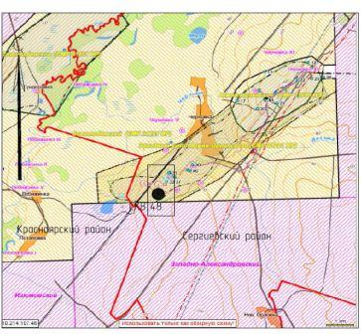
Местность района работ открытая, равнинная, с небольшим перепадом высот.
В районе проектируемых объектов охраняемых природных территорий (заповедников, заказников, памятников природы) нет.
Топографическая съемка выполнена тахеометрическим методом полярным способом ситуации и рельефа электронным тахеометром «Leica TS06» с автоматической регистрацией результатов измерений на электронных носителях прибора. Компьютерная обработка полевых измерений осуществлена с использованием программного средства «Credo Dat».
Местоположение подземных коммуникаций и глубина залегания определены трубокабелеискателем SR-20 с использованием контактного и индукционного способов.
Описание площадок и трасс.
Площадка скважины № 48 расположена на пахотных землях, ближайший населенный пункт - п. Черновка. С юго-восточной стороны площадки проходит полевая дорога. Рельеф на площадке равнинный с небольшим перепадом высот.
Проектом предусматривается строительство ответвления ВЛ-10 кВ от запроектированного ответвления на скважины № 35, 36 существующей ВЛ-10 кВ Ф-9 ПС 35/10 кВ «Черновка» к скважине № 48. Протяженность трассы ВЛ-10 кВ – 0,1582 км. На проектируемой ВЛ приняты железобетонные опоры по типовой серии 3.407.1-143 «Железобетонные опоры ВЛ 10 кВ» на стойках СВ 105.
Наружные электросети для погружных электродвигателей насосных установок выполняются:
- от КТП до оборудования управления ПЭД (станции управления «Электон-05» со встроенными входным и выходным фильтрами и ТМПНГ) кабелем марки КГН с медными жилами, прокладываемым в металлорукаве по кабельным конструкциям с креплением к строительным основаниям площадки;
- от ТМПНГ до клеммной коробки - специализированным гибким кабелем с медными жилами напряжением до 3 кВ марки КПпБК-120.
Кабель КПпБК-120 прокладывается в траншее на глубине 0,7 м от планировочной отметки в гибкой гофрированной двустенной трубе с защитой кирпичом.
Подъезд к площадке нефтяной скважины №48 предусматривается с грунто-щебеночным покрытием с общей шириной– 6,50 м, толщиной – 0,25 м.
Подъезд к площадке скважин №48 предусматривается от проектируемой грунтовой-щебеночной дороги (заказ №1738П) проходимой в период весенне-осенней распутицы. Длина подъезда - 91,0 м.
1.3 Принципиальные мероприятия, необходимые для освоения территории
Выбранное место размещения линейных объектов в наибольшей степени соответствуют всем требованиям норм и правил, обеспечивающих благоприятное воздействие объекта на окружающую природную среду и население района, а также предупреждение возможных экологических и иных последствий.
Мероприятия по охране окружающей среды сводятся к рациональному использованию земель и запасов полезных ископаемых и недопущению загрязнения водоемов, почв и атмосферного воздуха.
Рациональное использование и охрана земель обеспечиваются следующими мероприятиями:
- размещением площадок и коммуникаций, по возможности, на малоценных и непригодных для сельского хозяйства землях;
- прокладкой коммуникаций в существующих коридорах с минимально допустимыми расстояниями между ними;
- рекультивацией нарушенных при строительстве земель;
- возмещением землепользователям убытков, связанных с изъятием земель.
В проекте приняты решения, обеспечивающие повышение надежности добычи и транспортировки нефти и, как следствие, повышение пожарной безопасности проектируемого объекта. Предусмотренные проектом решения представлены комплексом организационных, технологических и технических мероприятий, конструкционных решений, принятых в соответствии с требованиями государственных стандартов, норм и правил. Принятые проектные решения направлены, в первую очередь на повышение эксплуатационной надежности, противопожарной и экологической безопасности проектируемых линейных объектов и площадочных сооружений.
В целях обеспечения технической и пожарной безопасности проектируемых выкидных трубопроводов и нефтепровода устанавливается охранная зона, которая в соответствии с п.7.4.1 РД 39-132-94, составляет 25 м от оси.
В целях обеспечения технической и пожарной безопасности проектируемой ВЛ-6кВ устанавливается охранная зона, которая составляет 10,5 м от оси.
2. Положения о размещении площадных объектов
2.1 Сведения о размещении площадного объекта и его краткая характеристика
Проектируемые объекты расположены в Сергиевском районе Самарской области на землях, находящихся в собственности Логачевой И.В.
Использование земель сельскохозяйственного назначения или земельных участков в составе таких земель, предоставляемых на период осуществления строительства линейных сооружений (нефтепроводов, линий электропередачи, дорог, линий анодного заземления), осуществляется при наличии утвержденного проекта рекультивации таких земель для нужд сельского хозяйства без перевода земель сельскохозяйственного назначения в земли иных категорий (п. 2 введен Федеральным законом от 21.07.2005 № 111-ФЗ). Строительство проектируемых площадных сооружений потребует отвода земель в долгосрочное пользование (с переводом земельного участка из одной категории в другую), долгосрочную аренду и во временное пользование на период строительства объекта.
Проект рекультивации нарушенных земель, выполненный по объекту «Электроснабжение скважины № 48 Южно-Орловского месторождения», утвержден администрациями районов и собственниками земельных участков.
В соответствии с Федеральным законом от 21.12.2004 № 172-ФЗ «О переводе земель или земельных участков из одной категории в другую», перевод земель сельскохозяйственного назначения под размещение скважин в категорию земель промышленности в рассматриваемом случае допускается, так как он связан с добычей полезных ископаемых. Согласно статье 30 Земельного кодекса РФ от 25.10.2001 № 136-ФЗ предоставление в аренду пользователю недр земельных участков, необходимых для ведения работ, связанных с пользованием недрами, из земель, находящихся в государственной или муниципальной собственности осуществляется без проведения аукционов. Формирование земельных участков сельскохозяйственного назначения для строительства осуществляется с предварительным согласованием мест размещения объектов. Предоставление таких земельных участков осуществляется в аренду.
Отвод под строительство площадных объектов рассчитан в соответствии:
- с нормами отвода земель для нефтяных и газовых скважин СН 459-74;
- с земельным кодексом Российской Федерации от 25.10.2001 года №136-ФЗ;
- с генеральным планом сельского поселения Черновка муниципального района Сергиевский Самарской области;
- с проектными решениями объекта.
3. Сведения о размещении объектов АО "Самаранефтегаз" на осваиваемой территории.
Расположение всех сооружений на территории обеспечивает свободный подъезд и подход к ним, расстояния, принятые между зданиями, соответствуют допустимым противопожарным разрывам.
Существующая дорожно-транспортная сеть обеспечивает внешний подъезд к участку строительства объекта АО "Самаранефтегаз": 3702П "Электроснабжение скважины № 48 Южно-Орловского месторождения" на территории муниципального района Сергиевский Самарской области.
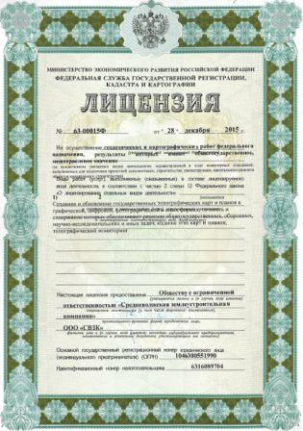
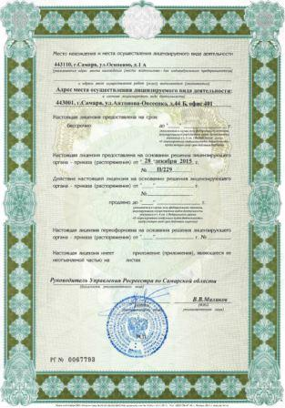
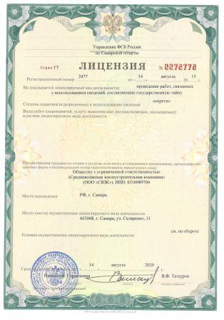
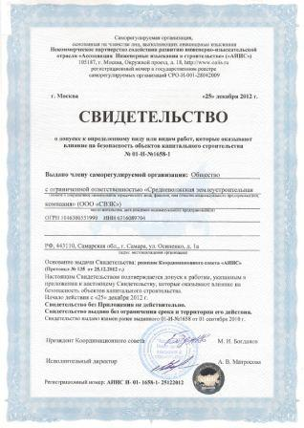
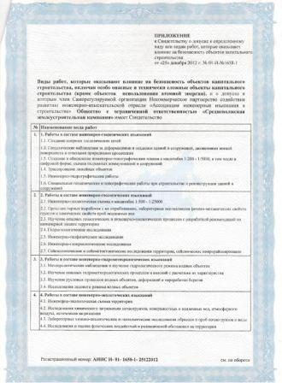
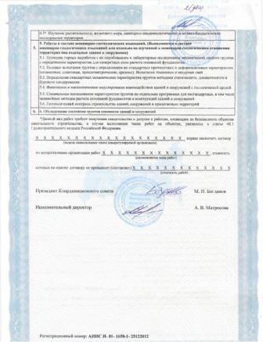
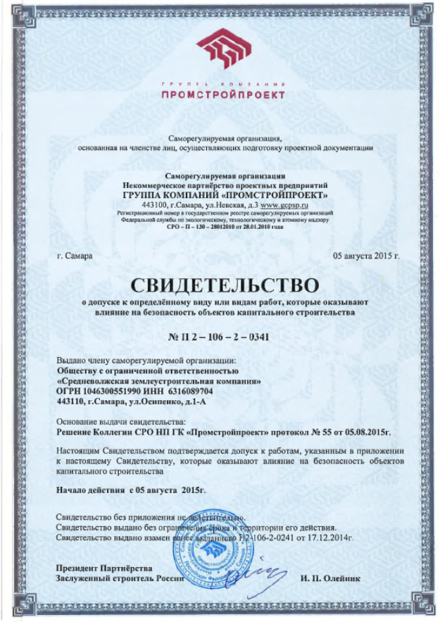
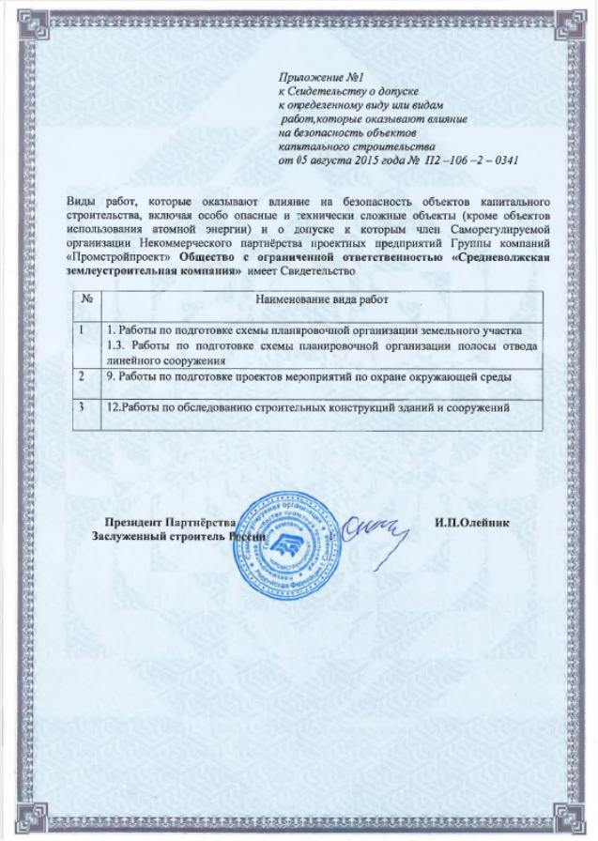
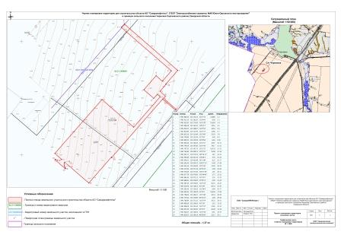
Справка руководителя проекта
Документация по планировке территории разработана в составе, предусмотренном действующим Градостроительным кодексом Российской Федерации (Федеральный закон от 29.12.2004 № 190-ФЗ), Законом Самарской области от 12.07.2006 № 90-ГД «О градостроительной деятельности на территории Самарской области» и техническим заданием на выполнение проекта планировки территории и проекта межевания территории объекта: 3702П "Электроснабжение скважины № 48 Южно-Орловского месторождения" на территории муниципального района Сергиевский Самарской области.
Начальник отдела землеустройства Конищев И.В.
Книга 3. ПРОЕКТ ПЛАНИРОВКИ ТЕРРИТОРИИ
Проект межевания территории

№ п/п | Наименование | Лист
 | Текстовые материалы
1 | Выводы по проекту
2 | Перечень образуемых и изменяемых земельных участков и их частей.
3 | Техническое задание на выполнение проекта планировки территории и проекта межевания территории объекта: 3702П "Электроснабжение скважины № 48 Южно-Орловского месторождения" на территории муниципального района Сергиевский Самарской области.
 | Графические материалы
 | Чертеж межевания территории М 1:2000

ПРОЕКТ ПЛАНИРОВКИ ТЕРРИТОРИИ
(ПРОЕКТ МЕЖЕВАНИЯ ТЕРРИТОРИИ)
Основание для выполнения проекта межевания.
Проект межевания территории разрабатывается в соответствии с проектом планировки территории в целях установления границ земельных участков, предназначенных для строительства и размещения объекта АО "Самаранефтегаз": 3702П "Электроснабжение скважины № 48 Южно-Орловского месторождения" согласно:
- Технического задания на выполнение проекта планировки территории и проекта межевания территории объекта: 3702П "Электроснабжение скважины № 48 Южно-Орловского месторождения" на территории муниципального района Нефтегорский Самарской области;
- Сведений государственного кадастрового учета
Цели и задачи выполнения проекта межевания территории
Подготовка проекта межевания территории осуществляется в целях определения местоположения границ образуемых и изменяемых земельных участков.
При подготовке проекта межевания территории определение местоположения границ образуемых и изменяемых земельных участков осуществляется в соответствии с градостроительными регламентами и нормами отвода земельных участков для конкретных видов деятельности, установленными в соответствии с федеральными законами, техническими регламентами.
Сформированные земельные участки должны обеспечить:
- возможность полноценной реализации прав на формируемые земельные участки, включая возможность полноценного использования в соответствии с назначением, и эксплуатационными качествами.
- возможность долгосрочного использования земельного участка.
Структура землепользования в пределах территории межевания, сформированная в результате межевания должна обеспечить условия для наиболее эффективного использования и развития этой территории.
В процессе межевания решаются следующие задачи:
- установление границ земельных участков необходимых для размещения объекта АО "Самаранефтегаз".
Проектом межевания границ отображены:
- красные линии, утвержденные в составе проекта планировки территории;
-границы образуемых и изменяемых земельных участков и их частей.
ВЫВОДЫ ПО ПРОЕКТУ
Настоящим проектом выполнено:
- Формирование границ образуемых и изменяемых земельных участков и их частей.
Размеры образуемых земельных участков под строительство линейного объекта приняты в соответствии с проектом полосы отвода выполненным ООО «СамараНИПИнефть».
Земельные участки под строительство объекта образованы с учетом ранее поставленных на государственный кадастровый учет земельных участков.
Проект межевания выполняется с учетом сохранения ранее образованных земельных участков, зарегистрированных в ГКН.
Проект межевания территории является неотъемлемой частью проекта планировки территории. Каталоги координат и дирекционных углов образуемых земельных участков являются приложением к чертежу межевания, выполненном в М 1:5000.
Проект межевания территории является основанием для установления границ земельных участков на местности, закрепления их межевыми знаками и регистрации в установленном порядке.
Перечень образуемых земельных участков для строительства объекта

№ п/п | Кадастровый номер | Категория | Сведения о правах и землепользователях | Площадь образуемой части земельного участка м²
1 | 63:31:0000000:4634:ЗУ1 | с/х | Логачева Ирина Валерьевна | 3600
Общая площадь образуемых земельных участков : 3600 - м².

Сведения о земельных участках поставленных на государственный кадастровый учет
№п/п | Условный номер земельного участка | Обозначение ЗУ (ЧЗУ) | Категория | Сведения о правах и землепользователях | Площадь, м²
1 | 63:31:0000000:4634 | :4634/чзу1 | с/х | Логачева Ирина Валерьевна | 9119
Общая площадь участков, поставленных на кадастровый учет: 9119 м².
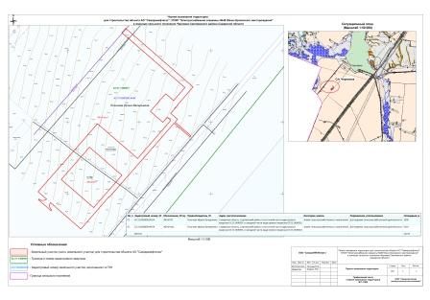
АДМИНИСТРАЦИЯ
МУНИЦИПАЛЬНОГО РАЙОНА СЕРГИЕВСКИЙ
САМАРСКОЙ ОБЛАСТИ

РАСПОРЯЖЕНИЕ
27 сентября 2016г. №1293р
О начале отопительного сезона 2016-2017 гг.

В Соответствии с п.11.7. «Правил технической эксплуатации тепловых энергоустановок», утвержденных приказом Министерства
Энергетики РФ от 24.03.2003г. № 115, учитывая прогнозируемое понижение среднесуточной температуры наружного воздуха ниже + 8 °С:
1 Рекомендовать руководителям предприятий, организаций и учреждений всех форм собственности, имеющих на балансе, в аренде, хозяйственном ведении котельные:
1.1. начать отопительный сезон на территории Сергиевского района с 01 октября 2016 года,
1.2. обеспечить включение теплоисточников и тепловых сетей в режим теплообеспечения,
1.3. установить общее время, необходимое для тепла всем абонентам и потребителям после принятия распоряжения о начале отопительного сезона:
- для систем с закрытой схемой теплоснабжения – не более 7 суток;
- для систем с открытой схемой теплоснабжения – не более 5 суток.
2. Рекомендовать Главам сельских и городского поселений муниципального района Сергиевский осуществлять ежедневный контроль за ходом включения отопления.
3. Опубликовать настоящее распоряжение в газете «Сергиевский вестник».
4. Контроль за выполнением настоящего Распоряжения возложить на заместителя Главы муниципального района Сергиевский С.А. Савельева.
Глава муниципального района Сергиевский
А.А. Веселов

АДМИНИСТРАЦИЯ
МУНИЦИПАЛЬНОГО РАЙОНА СЕРГИЕВСКИЙ
САМАРСКОЙ ОБЛАСТИ

ПОСТАНОВЛЕНИЕ
28 сентября 2016г. №1068
Об установлении расходного обязательства по восстановительному ремонту скважин муниципального района Сергиевский
Самарской области в целях предупреждения чрезвычайных ситуаций в границах муниципального района Сергиевский

В соответствии со статьей 86 Бюджетного кодекса Российской Федерации, Федеральным законом от 06.10.2003г. №131-ФЗ «Об общих принципах организации местного самоуправления в РФ», постановлением Правительства Самарской области № 43 от 04.03.2008г. «Об утверждении Порядка использования бюджетных ассигнований резервного фонда Правительства Самарской области», Уставом муниципального района Сергиевский Самарской области, Положением о бюджетном устройстве и бюджетном процессе в муниципальном районе Сергиевский в целях реализации мероприятий по восстановительному ремонту скважин муниципального района Сергиевский Самарской области в целях предупреждения чрезвычайных ситуаций в границах муниципального района Сергиевский, Администрация муниципального района Сергиевский
ПОСТАНОВЛЯЕТ:
1. Установить, что к расходному обязательству муниципального района Сергиевский Самарской области относится реализация мероприятий по восстановительному ремонту скважин муниципального района Сергиевский Самарской области в целях предупреждения чрезвычайных ситуаций в границах муниципального района Сергиевский.
2. Установить, что расходное обязательство, возникающее на основании настоящего Постановления исполняется за счет средств местного бюджета муниципального района Сергиевский, в том числе формируемых за счет субсидий из областного бюджета, в пределах, предусмотренных на эти цели объемов бюджетных ассигнований.
3. Опубликовать настоящее постановление в газете «Сергиевский вестник».
4. Настоящее Постановление вступает в силу со дня его официального опубликования.
5. Контроль за выполнением настоящего Постановления возложить на заместителя Главы муниципального района Сергиевский А.Е. Чернова.
Глава муниципального района Сергиевский
А.А. Веселов
АДМИНИСТРАЦИЯ
МУНИЦИПАЛЬНОГО РАЙОНА СЕРГИЕВСКИЙ
САМАРСКОЙ ОБЛАСТИ

ПОСТАНОВЛЕНИЕ
28 сентября 2016г. №1067
Об утверждении порядка предоставления субсидии из местного бюджета юридическим лицам, заключившим концессионные соглашения, в целях финансового обеспечения затрат в связи с производством (реализацией) товаров, выполнением работ, оказанием услуг в сфере строительства и (или) реконструкции, капитального и текущего ремонта жилищно-коммунальной инфраструктуры общего пользования (систем водо-, тепло-, газо-, энергосбережения, канализации, очистных сооружений, дорог и подъездных путей и (или) иных внеплощадочных объектов инженерных сетей и коммуникаций, а также жилищного фонда)

В соответствии с Бюджетным кодексом Российской Федерации от 31.07.1998 №145-ФЗ, Федеральным законом от 06.10.2003 № 131-ФЗ «Об общих принципах организации местного самоуправления в Российской Федерации», Федеральным законом от 21.06.2007 №185-ФЗ «О фонде содействия реформированию жилищно-коммунального хозяйства», постановлением Правительства Российской Федерации от 26.12.2015 №1451 «О предоставлении финансовой поддержки за счет средств государственной корпорации – Фонда содействия реформированию жилищно-коммунального хозяйства на модернизацию системы коммунальной инфраструктуры», Уставом муниципального района Сергиевский, Администрация муниципального района Сергиевский
ПОСТАНОВЛЯЕТ:
1.Утвердить прилагаемый Порядок предоставления субсидии из местного бюджета юридическим лицам, заключившим концессионные соглашения, в целях финансового обеспечения затрат в связи с производством (реализацией) товаров, выполнением работ, оказанием услуг в сфере строительства и (или) реконструкции, капитального и текущего ремонта жилищно-коммунальной инфраструктуры общего пользования (систем водо-, тепло-, газо-, энергосбережения, канализации, очистных сооружений, дорог и подъездных путей и (или) иных внеплощадочных объектов инженерных сетей и коммуникаций, а также жилищного фонда).
2. Опубликовать настоящее постановление в газете «Сергиевский вестник».
3. Настоящее постановление вступает в силу со дня его официального опубликования.
4. Контроль за выполнением настоящего постановления возложить на заместителя Главы муниципального района Сергиевский Самарской области Чернова А.Е.
Глава муниципального района Сергиевский
А.А. Веселов

Приложение
к постановлению администрации
муниципального района Сергиевский Самарской области
№1067 от «28» сентября 2016г.

Порядок предоставления субсидии из местного бюджета юридическим лицам, заключившим концессионные соглашения,
в целях финансового обеспечения затрат в связи с производством (реализацией) товаров, выполнением работ, оказанием услуг в сфере строительства и (или) реконструкции, капитального и текущего ремонта жилищно-коммунальной инфраструктуры общего пользования (систем водо-, тепло-, газо-, энергосбережения, канализации, очистных сооружений, дорог и подъездных путей и (или) иных внеплощадочных объектов инженерных сетей и коммуникаций, а также жилищного фонда)

1. Настоящий Порядок устанавливает механизм предоставления на безвозмездной и безвозвратной основе за счет средств местного бюджета, в том числе формируемых за счет поступающих в местный бюджет средств областного бюджета, субсидий (далее-субсидии) юридическим лицам, заключившим концессионные соглашения, в целях финансового обеспечения затрат в связи с производством (реализацией) товаров, выполнением работ, оказанием услуг в сфере строительства и (или) реконструкции, капитального и текущего ремонта жилищно-коммунальной инфраструктуры общего пользования (систем водо-, тепло-, газо-, энергосбережения, канализации, очистных сооружений, дорог и подъездных путей и (или) иных внеплощадочных объектов инженерных сетей и коммуникаций, а также жилищного фонда), а также порядок возврата субсидий в случае нарушения условий, установленных при их предоставлении.
2. Предоставление субсидии осуществляется Администрацией муниципального района Сергиевский Самарской области (далее-Администрация) в соответствии со сводной бюджетной росписью местного бюджета на текущий финансовый год в пределах лимитов бюджетных обязательств по предоставлению субсидий, определенных в установленном порядке.
3. Право на получение субсидии имеют юридические лица (за исключением государственных (муниципальных) учреждений), которые являются участниками концессионных соглашений по реконструкции и (или) модернизации объектов коммунальной инженерной инфраструктуры, находящихся в муниципальной собственности муниципального района Сергиевский Самарской области или за которыми муниципальное имущество закреплено на праве оперативного управления, хозяйственного ведения или ином праве.
4. Условиями предоставления субсидии являются:
- наличие заключенного концессионного соглашения, предусматривающего строительство и (или) реконструкцию, капитальный и текущий ремонт жилищно-коммунальной инфраструктуры общего пользования (систем водо-, тепло-, газо-, энергосбережения, канализации, очистных сооружений, дорог и подъездных путей и (или) иных внеплощадочных объектов инженерных сетей и коммуникаций, а также жилищного фонда).
- заключение между Администрацией и юридическим лицом договора о предоставлении субсидии, предусматривающего согласие получателя на осуществление Администрацией и органом муниципального финансового контроля муниципального района Сергиевский Самарской области проверок соблюдения получателем субсидии условий, целей и порядка предоставления субсидии, а также запрет приобретения за счет полученных средств иностранной валюты (за исключением операций, осуществляемых в соответствии с валютным законодательством Российской Федерации при закупке (поставке) высокотехнологичного импортного оборудования, сырья и комплектующих изделий), (далее - договор);
- отсутствие процедуры банкротства, нахождения в стадии реорганизации или ликвидации в отношении юридического лица;
- отсутствие задолженности юридического лица по уплате налогов, сборов и иных обязательных платежей во все уровни бюджетов бюджетной системы Российской Федерации, срок исполнения по которым наступил в соответствии с законодательством Российской Федерации, в том числе в государственные внебюджетные фонды.
5. Для регистрации заявителя в качестве претендента на получение субсидии в Администрацию муниципального района Сергиевский предоставляются следующие документы:
- заявление на получение субсидии, составленное в произвольной форме;
- заверенные надлежащим образом копии учредительных документов, свидетельство о государственной регистрации, свидетельство о постановке на учет в налоговом органе;
- выписка из Единого государственного реестра юридических лиц, датированная не ранее 6 месяцев от даты подачи заявления;
- копию заключенного концессионного соглашения;
- локальный сметный расчет на выполнение мероприятий по реконструкции и (или) модернизации объектов коммунальной инженерной инфраструктуры;
- справки налогового органа и государственных внебюджетных фондов, подтверждающие отсутствие задолженности по налогам, сборам и иным платежам в бюджеты бюджетной системы Российской Федерации.
6. Администрация в течение 5 рабочих дней со дня, следующего после получения представленного пакета документов, указанного в пункте 5 настоящего Порядка, определяет соответствие юридического лица требованиям, установленным настоящим Порядком.
7. Основанием для отказа в предоставлении субсидии является:
- предоставление документов, указанных в пункте 5 настоящего Порядка, содержащих недостоверную информацию или представленную информацию не в полном объеме;
- предоставление документов, не соответствующих требованиям, установленным пунктом 5 настоящего Порядка;
- несоответствие юридического лица категории и (или) условиям, указанным в пунктах 3, 4 настоящего Порядка.
8. Письменное уведомление об отказе в предоставлении субсидии с указанием причины отказа Администрация направляет юридическому лицу в течение 3 рабочих дней с момента принятия решения.
Отказ юридическому лицу в предоставлении субсидии может быть обжалован в порядке, предусмотренном действующим законодательством.
9. В случае принятия положительного решения о предоставлении субсидии Администрация в течение 3 рабочих дней с момента принятия решения заключает с юридическим лицом договор.
10. Перечисление субсидии осуществляется на отдельный расчетный счет юридического лица.
11. В случае нарушения получателем условий, целей и порядка предоставления субсидии, установления нецелевого использования бюджетных средств или факта искажения данных, представленных в обоснование получения субсидии, излишне полученные средства и использованные не по целевому назначению средства подлежат возврату в бюджет муниципального района Сергиевский Самарской области в объеме допущенных нарушений в течение 5 рабочих дней с момента обнаружения.
В случае если субсидия или ее часть не возвращена в установленный срок, она взыскивается в местный бюджет в порядке, установленном действующим законодательством.
12. В случае образования остатков субсидий, не использованных в отчетном финансовом году, в случаях, предусмотренных договорами о предоставлении субсидий получатели субсидий обязаны вернуть в бюджет муниципального района предоставленную субсидию (часть субсидии) не позднее 20 декабря того же года.
13. Администрация и органы муниципального контроля муниципального района Сергиевский муниципального района Сергиевский Самарской области осуществляют контроль за соблюдением юридическими лицами условий, целей и порядка предоставления субсидии.

Соучредители:  - Собрание представителей муниципального района Сергиевский Самарской области;  - Администрации городского, сельских поселений муниципального района Сергиевский Самарской области. | Газета изготовлена в администрации муниципального района Сергиевский Самарской области: 446540, Самарская область, Сергиевский район, с. Сергиевск, ул. Ленина, 22.  Тел: (84655) 2-15-35  Гл. редактор: Л.Н. Мартынова | «Сергиевский вестник»  Номер подписан в печать 28.09.2016г.  в 09:00, по графику - в 09:00.  Тираж: 18 экз.  Адрес редакции и издателя: с. Сергиевск,  ул. Ленина, 22.  «Бесплатно»

